ЛИТОЛОГО-СТРАТИГРАФИЧЕСКАЯ ХАРАКТЕРИСТИКА И ПОДСЧЕТНЫЕ ПАРАМЕТРЫ НЕФТЕНОСНЫХ ТОЛЩ ПРИПЯТСКОГО ПРОГИБА

И.А. Сацукевич

(Научный руководитель Мележ Т.А., ст. преподаватель кафедры геологии и географии)

В докладе приведены литолого-стратиграфические особенности и физические свойства продуктивных нефтегазоносных толщ Припятского прогиба. Нефтяные месторождения Припятского прогиба в стратиграфическом отношении приурочены к толщам верхнего девона, вскрыты залежи небольших размеров и в толщах среднего девона. Большинство месторождений включают по несколько продуктивных пластов.
Припятский палеорифт – нефтегазоносная область, являющаяся составной частью нефтегазоносной провинции южной части Русской платформы – Днепровско–Припятской. Припятская нефтегазоносная область включает нефтегазоносные районы, в пределах которых размещаются зоны нефтегазонакопления, объединяющие месторождения и перспективные локальные структуры [1]. В Припятском прогибе установлены промышленные скопления нефти в северном, центральном и южном нефтегазоносных районах в пределах Речицко–Осташковичской, Червоно–Слободской, Копаткевичской и Ельской зонах нефтегазонакопления. Стратиграфически скопления нефти приурочены к верхнедевонским образованиям, хотя есть небольшие залежи и в толщах среднего девона.
Общее количество месторождений в Припятском прогибе составляет 81. Месторождения (за исключением одного – Красносельского) по фазовому составу углеводородов относятся к нефтяным. По состоянию на 01.01.2020 г. РУП «Производственное объединение «Белоруснефть» ведет добычу нефти и газа на 61 месторождении (рисунок 1).

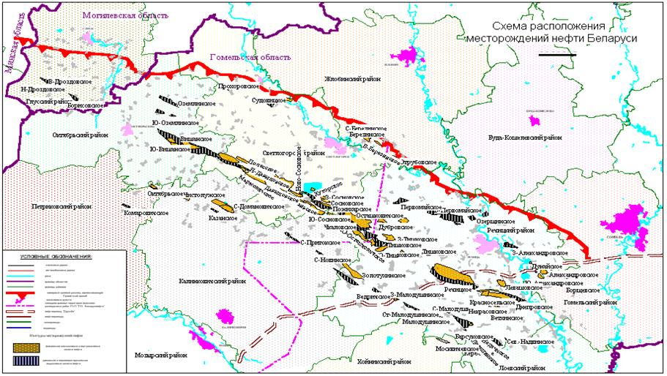

Рисунок 1 – Схема расположения нефтяных месторождений Припятского прогиба [3]

Припятский прогиб сложен дислоцированными обрезаниями верхнего протерозоя (PR₂), среднего (D₂) и верхнего (D₂) девона, карбона (C) и слабодислоцированными породами перми (P) и мезо-кайнозоя (MZ-KZ). В стратиграфическом разрезе девона выделяются следующие структурно-литологические комплексы: подсолевой – терригенные и карбонатные отложения; нижний и верхний солевые; межсолевой – карбонатный (на юге – карбонатно-терригенный); надсолевой – глинисто-карбонатные и терригенные отложения [2].
Большая часть месторождений Припятского прогиба содержат по несколько продуктивных пластов–залежей, приуроченных к отложениям от лебедянского (D₃lb) до ланского (D₃ln) горизонтов верхнего девона и старооскольского (D₂st) горизонта среднего девона и вильчанской свиты венда (V₁vc) – в геологическом разрезе Тишковского и Речицкого месторождений.
Большая часть месторождений Припятского прогиба по величине извлекаемых запасов нефти относится к сравнительно небольшим. Для Припятского прогиба характерно следующее распределение залежей по размерам, подсолевые залежи: длинна 2–15 км (в среднем 8), ширина 0,3–5 км (наибольшее число залежей имеет ширину от 1,0 до 1,5 км. Межсолевые залежи: длина 2–15 км (в среднем 6), ширина 0,3–3,5 км (в среднем 1,5 км). Следовательно, нефтепродуктивные залежи, как правило, являются преимущественно узкими и вытянутыми [1, 3].
Многие месторождения включают по несколько продуктивных пластов, приуроченных к разрезу верхнего девона от лебедянского (D₃lb) до ланского (D₃ln) горизонтов. Количество продуктивных залежей в месторождении колеблется от 1 до 5.
Глубина залегания продуктивных пластов составляет от 1640 до 4650 м и зависит от стратиграфического положения в разрезе продуктивного горизонта и приуроченности к той или иной тектонической зоне. Площадное распространение залежей нефти в верхнесоленосном этаже контролируется внутренней структурой соляной толщи и, как правило, плановое их положение совпадает с залежами в нижележащих этажах [3].
Ланский горизонт верхнего девона (D₃ln), входит в состав подсолевого терригенного комплекса и сложен глинистыми, глинисто–карбонатными и песчано–алевролитовыми образованиями.
Коллектор приурочены к нижней части разреза ланского горизонта (D₃ln) мощностью 14–25 м и представлены песчаником и алевролитом. Лучшее коллекторские свойства отмечаются в сводах локальных положительных структур. В пределах месторождений Северного нефтегазовой области нефтенасыщенная мощность 7,2–18,7 м, пористость 10–20 %, гидродинамическая проницаемость 200 мД. Тип коллектора – поровый.
Продуктивные горизонты: саргаевский (D₃sr), семилукский (D₃sm), воронежский (D₃vr), объединяемые в подсолевой карбонатный комплекс литологически представлены карбонатными, сульфатно–карбонатными и глинисто–карбонатными отложениями.
Различия в условиях седиментации (платформенные – для отложений саграевского и семилукского горизонтов и рифтовые – для воронежского) определили особенности литологического состава, а в дальнейшем и степень преобразованности пород постседиментационными процессами.
Толщи саргаевского (D₃sr) и семилукского (D₃sm) горизонтов отличаются преобладание пород карбонатного состава и выдержанными толщинами 33–43 и 25–33 м соответственно. Коллекторами являются органогенные известняки и доломиты. Нефтенасыщенная мощность составляет 7–19 м, пористость –5 %, редко 8 %. [3, 4]
Семилукский горизонт верхнего девона (D₃sm) – преобладающая нефтеносная толща в отложениях подсолевого карбонатного комплекса. Пласты – коллекторы приурочены к большей части геологического разреза. Литологически коллектора представлены доломитизироваными известняками и доломитами органогенного генезиса. Нефтенасыщенная мощность пород 8–17 м, пористость 5–11 %.
Породы – коллекторы воронежского горизонта верхнего девона (D₃vr) связаны с прослоями органогенных известняков и вторичных доломитов, породы разнозернистые, пористые, трещиноватые. Нефтенасыщенная мощность увеличивается в восточном направлении от 4,6 до 14,5 м, пористость 4,2–5,7 %. Коллекторы имеют сложную структуру парового пространства, основную емкость их образуют вторичные пустоты: каверны, поры и в меньшей степени трещины. Фильтрация осуществляется главным образом по трещинам. Наиболее распространенные типы коллекторов в воронежском и саргаевском горизонтах – трещенно–каверного–поровый и каверново–трещенно–поровый, а в семилукском, отличающимся относительно высокими коллекторскими свойствами порово–трещенно–каверновый. Продуктивные коллектора приурочены к сводовым участкам структур.
Задонский (D₃zd), елецкий (D₃el) и петриковский (D₃ptr) горизонты верхнего девона объединены в межсолевую толщу [2]. В северном нефтегазовом районе толща представленао двумя основным типами: карбонатным на севере и западе, характеризующийся увеличением степени глинистости и присутствием вулканогенного материала – на востоке и карбонатного, глинистым типом на юге. Выявленные залежи преимущественно связаны с отложениями елецкого (D₃el) или нерасчлененными толщами елецко-задонского (D₃el-zd) горизонтов, реже – только с отложениями задонского (D₃zd) [2, 4].
В межсолевом комплексе породами – коллекторами являются главным образом органогенные известняки в различной степени доломитизированные и вторичные доломиты. На формирование пород – коллекторов решающие влияние оказания такие постседиментационные процессы, как доломитизация, перекристаллизация, выщелачивание. Эффективную емкость образуют каверны выщелачивания и поры эпигенетической перекристаллизации, фильтрация осуществляется по межзерновым каналам и трещинам. Наиболее распространенный тип коллекторов – трещинно–каверново–поровый. Породы – коллекторы характеризуются неоднородностью емкостно–фильтрационных параметров, обусловленных различной степенью проявления постседиментационных факторов, которые наиболее активно протеками в пределах палеоподнятий.
Распространение пород–коллекторов контролируется структурно–тектоническими факторами. Лучшие коллекторские свойства, высокое содержание коллекторов в разрезе отмечаются в сводах и приподнятых участках структур. В направлении крыльевых участках происходит ухудшение емкостно–фильтрационные характеристик.
По геологическому разрезу благоприятные коллекторские свойства присуще отложениям елецкого (D₃el) и задонского (D₃zd) горизонта и относительно благоприятные породам петриковского (D_{з}ptr), где коллекторы представлены известняками. В пределах залежей, выявленных в отложениях елецкого горизонта (D₃el), нефтенасыщенная мощность изменяется от 13–72 м, пористость 6,1–9 %, проницаемость до 430 мД. Пласты–коллектора елецкого (D₃el) и задонского(D₃zd) горизонтов имеют нефтенасыщенную прочность 29–104 м, пористость 6,2–9,8 %, проницаемость до 100 мД и более [2].
Для карбонатно–глинистого типа разреза межсолевого комплекса, распространенного в Червонослободско–Малодушенской зоне (Золотухинское и Барсуковское месторождения) характерен совершенно иной тип коллектора, близкий к чисто трещинному. Продуктивная толща пород представлена тонким переслаиванием глин, мергелей, глинистых известняков и доломитов. В породах широко развита система трещин, которая служит вместилищем нефти и основными путями фильтрации. Гидродинамическая проницаемость отложений достигает 600 мД, начальный дебит
176,4 м³ /сутки. Для пластов–коллекторов этого типа отмечается высокая изменчивость емкостно–фильтрационных параметров по площади, что в целом не свойственно для пород – коллекторов елецкого и задонского горизонтов северного нефтегазового района.
Спорадичностью в распространении отличается коллектор петриковского (D₃ptr) горизонта, что обусловлено формирование мелких, редко встречающихся, литологически замкнутых и литологически ограниченных пластовых залежей [3].
Промышленная продуктивность верхнесоленосного комплекса [2] связана с сульфатно–карбонатными отложениями боричевских слоев (D₃brh) и внутрисолевыми прослоями карбонатных пород залесских слоев (D₃zl), залегающих в нижней части лебедянского горизонта (D₃lb). Коллекторами являются известняки, породы органогенного генезиса в эффективной емкости преобладает поровая емкость, тип коллектора – трещинно–каверново–поровый. Распространены они в Речицко–Вишанской и Червонослободско–Малодушенской зонах. В пределах залежей, заключенных в боричевских слоях, нефтенасыщенная мощность пород–коллекторов 2,8–6,5 м, пористость 5,2–9 %, проницаемость 29–360 мД. Параметры коллекторов в залесских слоях: нефтенасыщенная мощность 10,4–18 м, пористость 6,5–6,9 % [3].
Нефтяные месторождения в Припятской нефтегазоносной области приурочены к толщам подсолевой терригенной, подсолевой карбонатной, нижнесоленосной, межсолевой, частично верхнесоленосной (боричевские слои лебедянского горизонта верхнего девона – D₃brh). Нефтепродуктивными являются залежи подсолевой карбонатной и межсоленосной толщ. Здесь вскрыты породы – коллекторы обладающие благоприятными подсчетными параметрами: пористость, глинистость, проницаемость, нефтенасыщенная мощность.

Литература

1 Конищев, В.С. Особенности строения и нефтегазоносности Припятского и Днепровско-Донецкого прогибов / В.С. Конищев // Литосфера. – 1997. – № 7. – С. 21-29.
2 Схема стратиграфического расчленения осадочного чехла Припятского прогиба / РУП «Производственное объединение «Белоруснефть». – 2010 г.
3 Бескопыльный, В.Н. Пояснительная записка к картам структурного районирования подсолевого и межсолевого комплексов Припятского прогиба для решения задач эффективного освоения ресурсов углеводородов. – Гомель: РУП «ПО «Белоруснефть», 2011. – 41 с.

